数学建模实例：人口预报问题

1.问题
人口问题是当前世界上人们最关心的问题之一.认识人口数量的变化规律，作出较准确的预报，是有效控制人口增长的前提.下面介绍两个最基本的人口模型，并利用表1给出的近两百年的美国人口统计数据，对模型做出检验，最后用它预报2000年、2010年美国人口.
表1 美国人口统计数据
年（公元）  人口（百万） | 1790  3.9 | 1800  5.3 | 1810  7.2 | 1820  9.6 | 1830  12.9 | 1840  17.1 | 1850  23.2
年（公元）  人口（百万） | 1860  31.4 | 1870  38.6 | 1880  50.2 | 1890  62.9 | 1900  76.0 | 1910  92.0 | 1920  106.5
年（公元）  人口（百万） | 1930  123.2 | 1940  131.7 | 1950  150.7 | 1960  179.3 | 1970  204.0 | 1980  226.5 | 1990  251.4

2.指数增长模型（马尔萨斯人口模型）
此模型由英国人口学家马尔萨斯（Malthus1766—1834）于1798年提出.
[1] 假设：人口增长率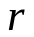是常数（或单位时间内人口的增长量与当时的人口成正比）.
[2] 建立模型： 记时刻t=0时人口数为x₀, 时刻t的人口为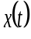，由于量大，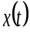可视为连续、可微函数.t到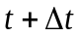时间内人口的增量为：
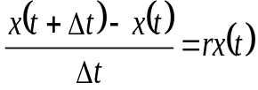
于是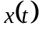满足微分方程：
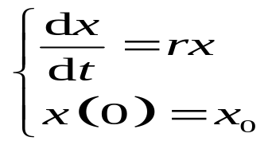 （1）
[3] 模型求解： 解微分方程（1）得
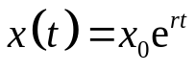 （2）
表明：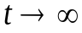时，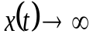（>0）.
[4] 模型的参数估计：
要用模型的结果（2）来预报人口，必须对其中的参数r进行估计，这可以用表1-1的数据通过拟合得到.拟合的具体方法见本书第16章或第18章.
通过表中1790—1980的数据拟合得： =0.307.
[5] 模型检验：
将x₀=3.9，=0.307 代入公式（2），求出用指数增长模型预测的1810—1920的人口数，见表2.
表2 美国实际人口与按指数增长模型计算的人口比较
年  (公元) | 实际人口  （百万） | 指数增长模型
年  (公元) | 实际人口  （百万） | 预测人口（百万） | 误差（%）
1790 | 3.9
1800 | 5.3
1810 | 7.2 | 7.3 | 1.4
1820 | 9.6 | 10.0 | 4.2
1830 | 12.9 | 13.7 | 6.2
1840 | 17.1 | 18.7 | 9.4
1850 | 23.2 | 25.6 | 10.3
1860 | 31.4 | 35.0 | 10.8
1870 | 38.6 | 47.8 | 23.8
1880 | 50.2 | 65.5 | 30.5
1890 | 62.9 | 89.6 | 42.4
1900 | 76.0 | 122.5 | 61.2
1910 | 92.0 | 167.6 | 82.1
1920 | 106.5 | 229.3 | 115.3
从表2可看出，1810—1870间的预测人口数与实际人口数吻合较好，但1880年以后的误差越来越大.
分析原因，该模型的结果说明人口将以指数规律无限增长.而事实上，随着人口的增加，自然资源、环境条件等因素对人口增长的限制作用越来越显著.如果当人口较少时人口的自然增长率可以看作常数的话，那么当人口增加到一定数量以后，这个增长率就要随着人口增加而减少.于是应该对指数增长模型关于人口净增长率是常数的假设进行修改.下面的模型是在修改的模型中著名的一个.
3. 阻滞增长模型（logistic模型）
[1]假设：
（a）人口增长率为人口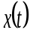的函数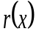（减函数），最简单假定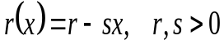（线性函数），叫做固有增长率.
（b）自然资源和环境条件年容纳的最大人口容量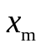.
[2]建立模型：
当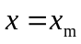 时，增长率应为0，即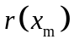=0，于是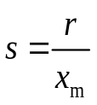，代入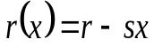得：
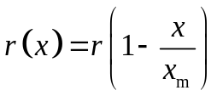 （3）
将（3）式代入（1）得：
模型： 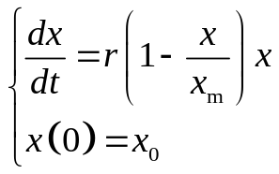 （4）
[3] 模型的求解： 解方程组（4）得 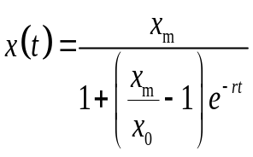 （5）
根据方程（4）作出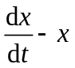 曲线图，见图1，由该图可看出人口增长率随人口数的变化规律.根据结果（5）作出x-t曲线，见图2，由该图可看出人口数随时间的变化规律.
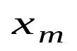
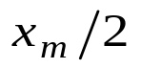
O
x
D Equation.3
图1
曲线图
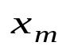
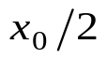
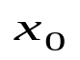
x
t
O

图2 x-t曲线图

[4] 模型的参数估计：
利用表1中1790—1980的数据对和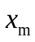拟合得：=0.2072, =464.
[5] 模型检验：
将=0.2072, =464代入公式（5），求出用指数增长模型预测的1800—1990的人口数，见表3第3、4列.
也可将方程（4）离散化，得
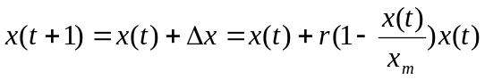 t=0,1,2,…, (6)
用公式（6）预测1800—1990的人口数，结果见表3第5、6列.

表3 美国实际人口与按阻滞增长模型计算的人口比较
年 | 实际  人口  (百万) | 阻滞增长模型
年 | 实际  人口  (百万) | 公式（5） |  | 公式（6）
年 | 实际  人口  (百万) | 预测人口(百万) | 误差（%） | 预测人口(百万) | 误差（%）
1790 | 3.9
1800 | 5.3 | 5.9025 | 0.1137 | 3.9000 | 0.2642
1810 | 7.2 | 7.2614 | 0.0085 | 6.5074 | 0.0962
1820 | 9.6 | 8.9332 | 0.0695 | 8.6810 | 0.0957
1830 | 12.9 | 10.9899 | 0.1481 | 11.4153 | 0.1151
1840 | 17.1 | 13.5201 | 0.2094 | 15.1232 | 0.1156
1850 | 23.2 | 16.6328 | 0.2831 | 19.8197 | 0.1457
1860 | 31.4 | 20.4621 | 0.3483 | 26.5228 | 0.1553
1870 | 38.6 | 25.1731 | 0.3478 | 35.4528 | 0.0815
1880 | 50.2 | 30.9687 | 0.3831 | 43.5329 | 0.1328
1890 | 62.9 | 38.0986 | 0.3943 | 56.1884 | 0.1067
1900 | 76.0 | 46.8699 | 0.3833 | 70.1459 | 0.0770
1910 | 92.0 | 57.6607 | 0.3733 | 84.7305 | 0.0790
1920 | 106.5 | 70.9359 | 0.3339 | 102.4626 | 0.0379
1930 | 123.2 | 87.2674 | 0.2917 | 118.9509 | 0.0345
1940 | 131.7 | 107.3588 | 0.1848 | 137.8810 | 0.0469
1950 | 150.7 | 132.0759 | 0.1236 | 148.7978 | 0.0126
1960 | 179.3 | 162.4835 | 0.0938 | 170.2765 | 0.0503
1970 | 204.0 | 199.8919 | 0.0201 | 201.1772 | 0.0138
1980 | 226.5 | 245.9127 | 0.0857 | 227.5748 | 0.0047
1990 | 251.4 | 302.5288 | 0.2034 | 250.4488 | 0.0038
[6] 模型应用：
现应用该模型预测人口.用表1中1790—1990年的全部数据重新估计参数，可得=0.2083, =457.6. 用公式（6）作预测得：
x(2000)=275; x(2010)=297.9.
也可用公式（5）进行预测.

